Муниципальное казённое общеобразовательное учреждение
«Уренская коррекционная школа-интернат»
Уренского муниципального района Нижегородской области

Методическая разработка внеклассного занятия
Тема: «Безопасная дорога в школу».

Подготовила:
Воспитатель 1класса
Смирнова В.П.

2016 г.

Класс: 1.
Место проведения: учебный кабинет.
Форма проведения: фронтальная.
Цель: Формировать знания и представления младших школьников о безопасности дорожного движения.
Задачи:
- Познакомить первоклассников с дорожными знаками, с сигналами светофора, со значением дорожных знаков.
- Научить учащихся понимать схематические изображения знаков для правильной ориентации на дорогах.
- Прививать культуру безопасного поведения на дорогах.
Методы обучения: беседа, демонстрация, показ.
Оборудование: дорожные знаки, плакаты, стенд по ПДД.
Ход занятия:
- Вступительное слово учителя.
Закон улиц и дорог, который мы называем «Правила дорожного движения», строгий.
Движеньем полон город,
Бегут машины в ряд,
Цветные светофоры
И день, и ночь горят.
И там, где днем трамваи
Спешат со всех сторон-
Нельзя ходить зевая,
Нельзя считать ворон.
Шагая осторожно,
За улицей следи,
И только там, где можно,
Ее переходи.
Знаете, что сказал ребятам смелый человек, трижды Герой Советского Союза И.Н. Кожедуб:
«Смелость, упорство, мужество воспитываются в простых подчас будничных делах, в спорте, а не лихачеством на дорогах. Нарушение же правил дорожного движения – это просто недисциплинированность. А недисциплинированные люди никогда не бывают смелыми. Надо воспитывать в себе волю, подавляя неразумное желание проехать на подножке, спрыгнуть с трамвая. Воля-это необходимое качество смелого человека».
Закон улиц и дорог очень добрый: он охраняет от страшного несчастья, бережет жизнь, но он очень суров к тем, кто его не выполняет. Поэтому только постоянное соблюдение правило позволяет переходить улицу смело.
Тот, для кого выполнение правил дорожного движения стало привычкой, не убегает от машин, а спокойно походит мимо них. А машины стоят и ждут.
- Игра «Слушай – запоминай».
Давайте вспомним основные правила поведения на улице. А вспоминать будем в игре «Слушай – запоминай».
Выбираем ведущего и даем ему в руки жезл. Ведущий подходит к кому-то из участников подает ему жезл. В ответ нужно назвать правило поведения на улице. Услышав правильный ответ, ведущий дает участнику зеленый жетон и передает жезл другому участнику игры, и тот тоже называет одно из правил дорожного движения, но не повторяя уже сказанное. Поэтому все должны внимательно слушать и запоминать эти правила. За неправильное правило или повтор ведущий дает красный жетон. Победитель тот, кто наберет больше зеленых жетонов.
3. Беседа учителя о дорожных знаках.
Когда по улицам побежали трамваи, помчались автомобили, троллейбусы, автобусы, улицам надо дать язык. На этом дорожном языке с водителями и пешеходами разговаривают улицы всех стран мира.
Когда человек учится читать, ему показывают буквы. Из этих букв складывают слова, из слов – предложения. У дорожного языка тоже есть буквы – знаки. Но их не нужно складывать в слова. Один знак, одна дорожная буква обозначает целую фразу – дорожный сигнал.
Эти сигналы – кружочки, треугольники, прямоугольники. Голубые, желтые, с красной — каемочкой.
Одну группу знаков расположили на треугольниках с красным окаймлением. «Осторожно» предупреждают все эти знаки, и называются они предупреждающие.
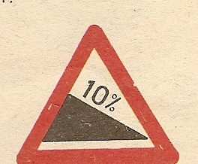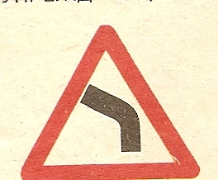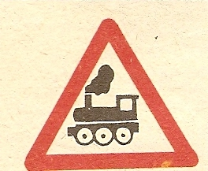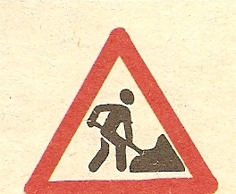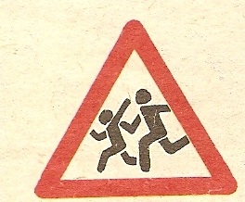
Другую группу знаков не случайно расположили в кругу с красным окаймлением или красным фоном. Светофор сигналил бы эти знаки красным светом. «Въезд запрещен», «Движение запрещено», «Движение на велосипедах запрещено», «Проход закрыт».
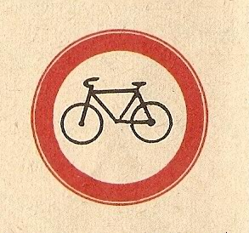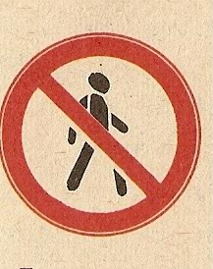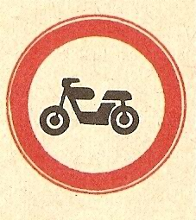
Все запрещено да запрещено. Эти знаки так и называются – запрещающие.
А вот знаки на круге голубого цвета. Они разрешают. Предписывают движение в указанном направлении, движение легковым автомобилям, указывают велосипедную дорожку, дорожку для пешеходов. Это знаки предписывающие.
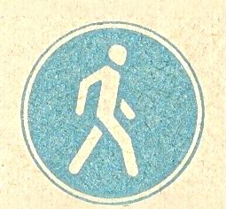
А знаки на голубых квадратах подсказывают, где пешеходный переход, подземный переход… Они называются информационно-указательные.
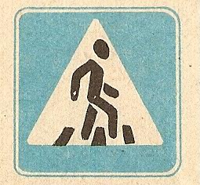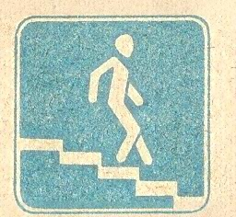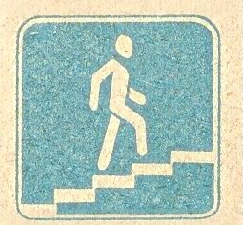
И еще группа знаков – голубые прямоугольники с рисунками: то ложка с вилкой, то красный крест. То палатка…нетрудно догадаться, что эти знаки указывают: рядом – столовая, неподалеку – медицинский пункт, хотите отдохнуть – вот место отдыха.…Это знаки сервиса…
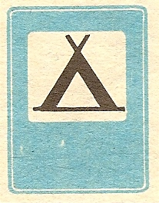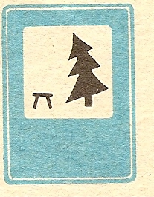
4. Отгадывание загадок о дорожных знаках.
А теперь проверим, как вы знаете дорожные знаки. Правильно назовите и покажите дорожные знаки, о которых говорится в загадках.
Я хочу спросить про знак,
Нарисован он вот так:
В треугольнике ребята
Со всех ног бегут куда-то.

Вот так знак!
Глазам не верю
Для чего здесь батарея?
Помогает ли движенью
Паровое отопленье?

Шли из школы мы домой,
Видим – знак над мостовой:
Круг, внутри велосипед,
Ничего другого нет.

Посмотрите, знак опасный –
Человечек в круге красном
Перечеркнут пополам.
…Тут машины быстро мчатся,
Может даже быть несчастье.

Ну а если пешеходу
Тротуар – не по пути?
Если нужно пешеходу
Мостовую перейти?
Сразу ищет пешеход
Знак дорожный…?
Молодцы! Все правильно справились с этим заданием.
5. Викторина.
А теперь настало время проверить, кто из вас лучше всего знает правила дорожного движения. Проведем викторину. За каждый правильный ответ получаете зеленый жетон. Кто больше соберет жетонов, тот и победитель.
Вопросы для викторины.
На какие части делится улица? (мостовую и тротуар)
Где должны ходить пешеходы?
Где должны ходить пешеходы при отсутствии тротуара?
Как пешеходы должны ходить по тротуару?
В каких местах пешеходам разрешается переходить улицу (дорогу)?
Можно ли перебегать улицу (дорогу)?
Что означает красный сигнал светофора для пешеходов?
Что означает желтый сигнал?
Что означает зеленый сигнал?
Как надо обходить стоящий на остановке транспорт?
Победитель награждается значком «Отличник-пешеход».
Вы сегодня все были молодцы и показали хорошие знания правил дорожного движения. Надеюсь, что вы не только их хорошо знаете, но и выполняете.

Используемые источники:
1. Н.А.Извекова, А.Ф.Медведева Правила дорожного движения для детей дошкольного возраста. М.: ТЦ Сфера, 2006.
2. Г.П. Шалаева Мои друзья дорожные знаки. Развиваем интеллект. М.: Издательство «ЭКСМО», 2004
3. Три сигнала светофора: дидактические игры, сценарии вечеров досуга: Из опыта работы / В.А.Добрякова, Н.В.Борисова, Т.А.Панина, С.А. Уклонская- М.: Просвещение, 1989. – 62с.

Приложение
